|  |  |
| --- | --- |
| Gerb-BMSTU_01 | **Министерство науки и высшего образования Российской Федерации**  **Федеральное государственное бюджетное образовательное учреждение**  **высшего образования**  **«Московский государственный технический университет**  **имени Н.Э. Баумана**  **(национальный исследовательский университет)»**  **(МГТУ им. Н.Э. Баумана)** |

ФАКУЛЬТЕТ «Информатика и системы управления»

КАФЕДРА «Программное обеспечение ЭВМ и информационные технологии»

**ОТЧЕТ**

*к лабораторной работе №7*

*По курсу: «Экономика программной инженерии»*

Студент ИУ7-85Б

Мишин Ф.Р.

Аминов Т.С.

Шестовских Н.А.

Преподаватель

Барышникова М.Ю.

Силантьева А.В.

*Москва, 2021 г*

**Описание методов**

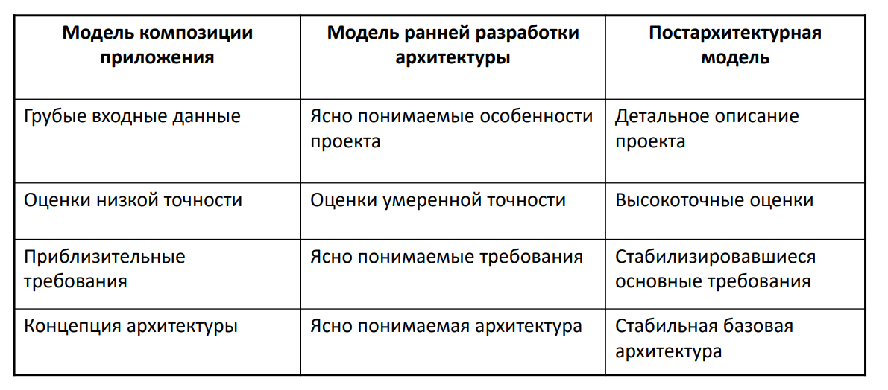

**Модель композиции приложения**

Данная модель используется на ранней стадии конструирования ПО, когда:

* рассматривается макетирование пользовательских интерфейсов
* оценивается производительность
* определяется степень зрелости технологии

Модель ориентирована на применение объектных точек. Объектная точка — средство косвенного измерения ПО. Подсчет количества объектных точек производится с учетом количества экранов (как элементов пользовательского интерфейса), отчетов и компонентов, требуемых для построения приложения

Модель ранней разработки архитектуры Трудозатраты = 2,45\*ЕArch\*(Размер)р ,

где Трудозатраты (работа) — число человеко-месяцев EArch = PERS \* RCPX \* RUSE \* PDIF \* PREX \* FCIL \* SCED

Размер — KSLOC (предпочтительно для подсчета KSLOC предварительно подсчитать количество функциональных точек)

Р — показатель степени

Время = 3,0 \* (Трудозатраты) (0.33 + 0.2 \* (p-1.01))

Примечание: Множитель EArch является произведением семи показателей, характеризующих проект и процесс создания ПО, а именно: надежность и уровень сложности разрабатываемой системы (RCPX), повторное использование компонентов (RUSE), сложность платформы разработки (PDIF), возможности персонала (PERS), опыт персонала (PREX), график работ (SCED) и средства поддержки (FCIL).

Каждый множитель может быть оценен экспертно, либо его можно вычислить путем комбинирования значений более детализированных показателей, которые используются на постархитектурном уровне

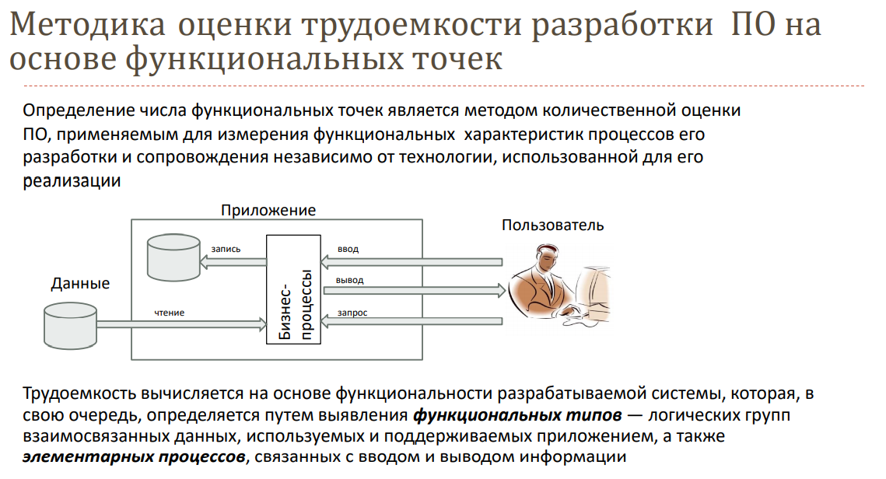

Выполнение задания:

Поставлена задача оценки трудозатрат, времени, бюджета и кол-во сотрудников для приложения с биржей.(задание смотри в отдельном файле).

Расчет функц. точек следующий:

Для окна «Вход в систему».

ILF: имеются 3 поля и 2 типа данных(Логин, пароль -> string, запомнить – bool).

EI: мы используем 1 ILF, соответственно у нас 1 RET. Имеются 4 поля ввода(логин, пароль, запомнить, войти).

EO: предусмотрев случай неправильно ввода или же неверного логина/пароля выдается одно сообщение. Имеем 2 DET и 1 RET.

Для окна «Биржевые сводки».

ILF: имеются 3 поля и 2 типа данных(название бумаги -> string, цена и изменение -> float)

EI: используем 1 ILF, соответственно 1 RET. Имеются 4 поля(добавить, ок, cancel, название бумаги).

EO: Выдается доп.окно в случае неправильного ввода названия цен.бумаги. 2 DET и 1 RET.

Для окна «Заявки».

ILF: имеются 4 поля и 4 типа данных(Тип -> bool, имя – >string, цена ->float,

Кол-во -> int)

EI: имеются 2 поля данных и 1 ILF (изменить и удалить). При нажатии изменить появится поле с возможность изменить 4 поля. Используется все тот ilf. Того получаем 6 DET и 2 FTR.

EO: при неправильном вводе выдается сообщение (2 DET 1 FTR).

Для окна «Новая заявка»

ILF: имеются 4 типа данных(бумага – string, цена – float, кол-во – int, покупка – bool) и 4 поля. 4 RET 4 DET.

EI: 1 ILF и 5 поля ввода(бумага, цена, кол-во, покупка, оформить)

1 FTR 5 DET.

EO: при неправильном вводе выдается сообщение об ошибке. 2 DET 1 FTR.

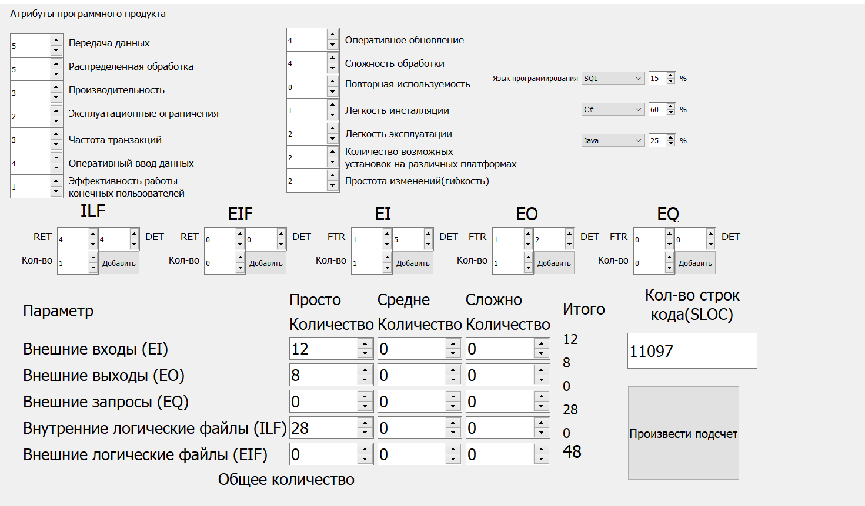

Рисунок Подсчет функц. точек

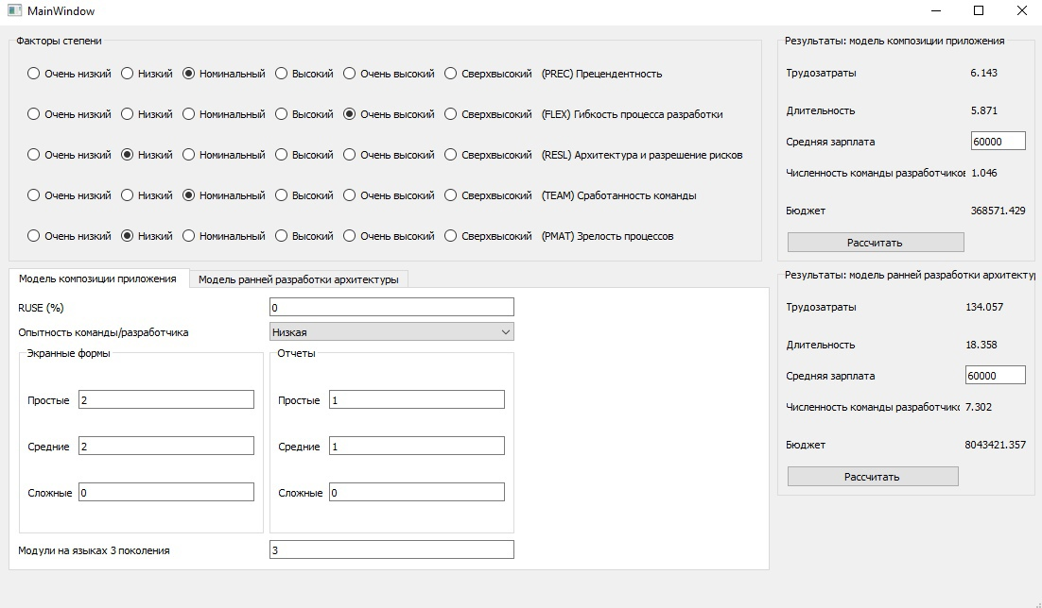

Рисунок Модель композиции приложения

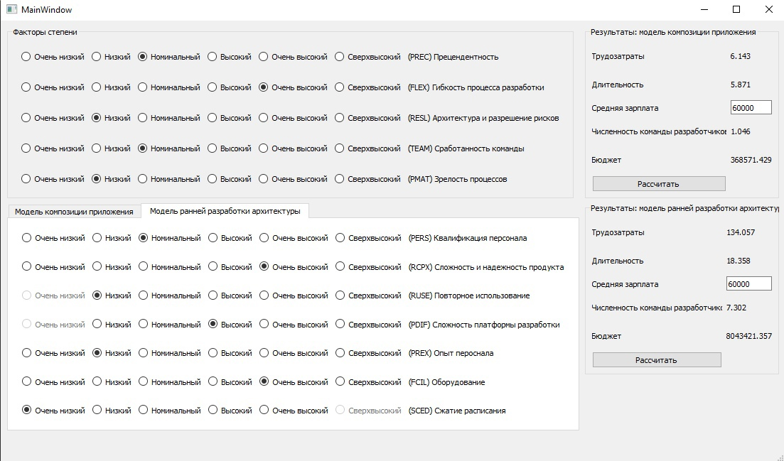

Рисунок Модель ранней архитектуры

Как видно из значения бюджета и трудозатрат сильно отличаются в двух этих методах. Это может быть связано с тем, что при разработке методов использовались статистические данные и для модели композиции приложения не свойственны очень большие проекты, поэтому встретившись с проектом, который потребует 10+тысяч строк кода он выдает столько малое значение трудозатрат к времени.

.

**Выводы**

По оценке композиции проект потребует трудозатраты 6.1 месяц, длительность 5.8, численность 1 человек, а бюджет 368тысяч рублей при средней зп 60тысяч рублей.

При использовании метода ранней архитектуры получены следующие значения

134 месяца трудозатрат, 18 месяцев длительность, 7 человек в команде и 8млн бюджет. 11097 строк кода.